Муниципальное казённое учреждение «Ресурсный центр образования Яранского района Кировской области»

Районная многопредметная олимпиада младших школьников «Интеллектуальный марафон “Эрудит”»

20.12.2014 года
1 класс

Фамилия, имя____________________________________________________
Класс______________Школа_______________________________________

Результат проверки (заполняется жюри)
Задание | 1 | 2 | 3 | 4 | 5 | 6 | 7 | 8 | 9 | Итого 50 б.
Баллы
1.
Догадайся!
1) У бабушки Маши внучка Лиза, внук Миша, кот Тимошка, корова Милка. Сколько у бабушки внучат?
Ответ: _____ внучат.

2) У Винни-Пуха было три ореха. Один из них он отдал Кролику, у которого тоже были орехи. После этого у друзей орехов стало поровну. Сколько орехов было у Кролика?
Ответ: _____ орех (ов).

3) Дениске идёт десятый год. Сколько лет Дениске?
Ответ: ______ лет.
2.
Ответь на вопросы. Обведи правильные ответы.

1) Какой из этих цветов не входит в радугу?
а) оранжевый б) фиолетовый в) белый г) жёлтый д) красный е) зелёный

2) В каком случае лёд растает быстрее? Обведи правильный ответ.
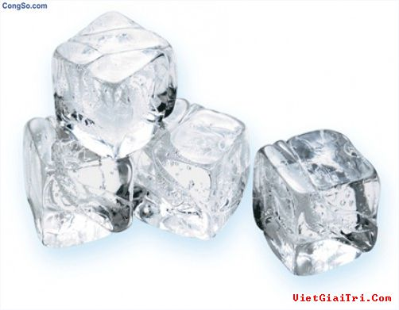
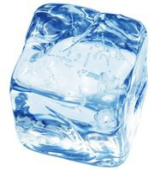
а) б) в) одинаково

1кг 1кг

3) Какое явление природы связано с изменением сезона?
а) ветер б) листопад в) осадки г) солнечное затмение
3.
Кто есть кто? Обведи правильные ответы.
- Дядя – это… а) брат моего друга б) брат моей мамы в) брат моего папы

- Сын моего отца, но не я. Кто это? а) мой отец б) мой брат в) мой дядя

- Кинолог – это … а) любитель кино б) эксперт кино в) заводчик собак г) режиссёр
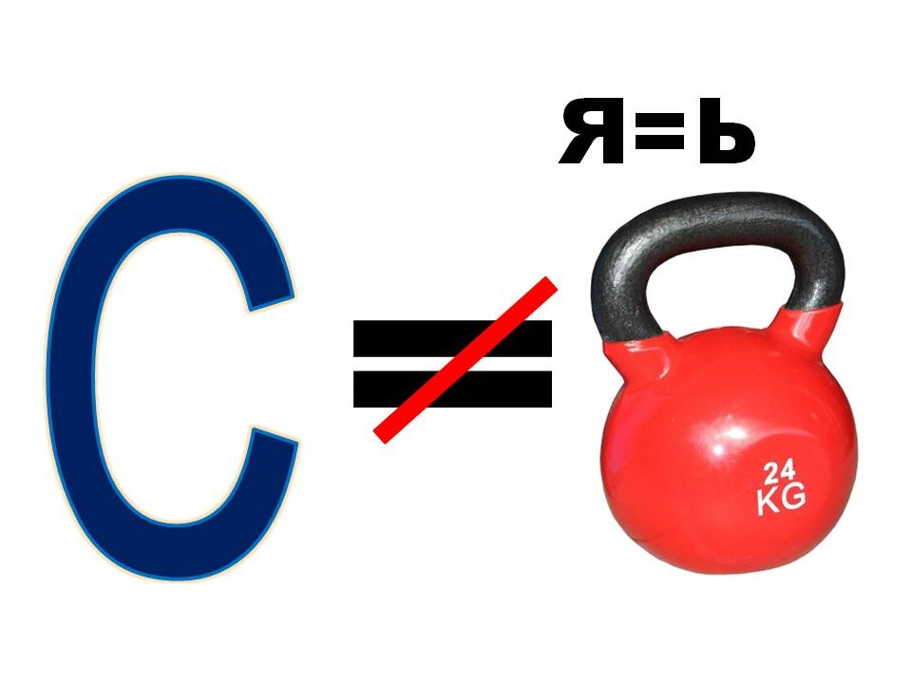
4.
В ребусе спряталась птица.
Напиши, какая. _______________________
Эта птица перелетная, оседлая, кочующая? Подчеркни правильный ответ.
5.
Отгадай загадки:

а) В одёжде богатой,  Да сам слеповатый,  Живёт без оконца,  Не видывал солнца.  Ответ:____________________________ | б) Заплелись густые травы,  Закудрявились луга,  Да и сам я весь кудрявый,  Даже завитком рога.  Ответ:____________________________
6.
Обведи устойчивые сочетания со значением «быстро».
а) сломя голову б) сидеть сложа руки в) во все лопатки
г) водить за нос д) во весь дух е) со всех ног.
7.
Найди пару.
Соедини стрелками разного цвета слова правого и левого

столбиков, чтобы получились словосочетания, которые
встречаются в русских народных сказках.

- слёзы  - руки  - мечи | - булатные  - горькие  - золотые
8.
Чей это портрет? Кто автор произведения?
а) Он был очень серьёзный и самостоятельный. Он в четыре года читать научился, а в шесть уже сам себе суп варил. В общем, он был очень хороший мальчик.
Ответ: это ___________________________ , автор ______________________________

б) Лихо мерили шаги  Две огромные ноги: | Сорок пятого размера  Покупал он сапоги

Ответ: это ___________________________ , автор _______________________________

9.
Установи стрелками разного цвета соответствие между
датами и названиями праздников.
- 1 января  - 23 февраля  - 4 ноября | - День защитника Отечества.  - Новый год  - День Победы  - День народного единства
Проверь работу. Молодец!

Муниципальное казённое учреждение «Ресурсный центр образования Яранского района Кировской области»

Районная многопредметная олимпиада младших школьников «Интеллектуальный марафон “Эрудит”»

20.12.2014 года

2 класс

Фамилия, имя____________________________________________________
Класс______________Школа_______________________________________

Результат проверки (заполняется жюри)
Задание | 1 | 2 | 3 | 4 | 5 | 6 | 7 | 8 | Итого 50 б.
Баллы
1.
Догадайся!
1) Миша с сестрой Лизой живут в своей квартире вместе с мамой, папой, собакой, тремя кошками и пятью золотыми рыбками. Сколько всего ног и лап у обитателей этой квартиры?
р | е | ш | е | н | и | е:
Ответ: ______ ног и лап.

2) Дима, Федя, Алина, Катя и Андрей пришли на каток. Дима пришёл позже Алины, Федя раньше Димы и сразу за Катей. Катя пришла раньше Алины, но не была первой. Кто из ребят пришёл на каток третьим?
Ответ: __________________________

3) О каком дне недели идет речь?
Сегодня не выходной, вчера был не четверг, а позавчера не понедельник, завтра будет не пятница, а послезавтра не среда. Какой сегодня день?
Ответ: __________________________

Ответь на вопросы. Обведи правильные ответы.
2.
1) В русском языке есть слова, обозначающие «голоса» животных: ку-ку, иа, кудах-тах-тах и т.п. Из пяти данных слов четыре обозначают «голоса» животных, а одно – нет. Какое? Объясни ответ.
а) гав-гав б) и-го-го в) кис-кис г) кря-кря д) кукареку
Ответ: ________________, потому что _____________________________________

______________________________________________________________________

2) Иногда зимой в водоёмах, покрытых льдом, массово гибнет рыба. Из-за чего это происходит? Обведи правильный ответ:
а) из-за низкой температуры воды  б) из-за недостатка пищи | в) из-за недостатка света  г) из-за недостатка кислорода

3) Кто из них не музыкант?
а) пианист б) гармонист в) баянист г) флейтист д) трубочист е) скрипач

Ответ: не музыкант – _______________________, потому что он __________________

__________________________________________________________________________

4) В канун новогоднего праздника наряжают разные хвойные деревья. Выбери из списка, какое хвойное дерево нельзя украсить под Новый год? Объясни, почему?
Пихта, ель, лиственница, сосна.

Ответ: нельзя украсить _______________________, потому что ___________________

__________________________________________________________________________
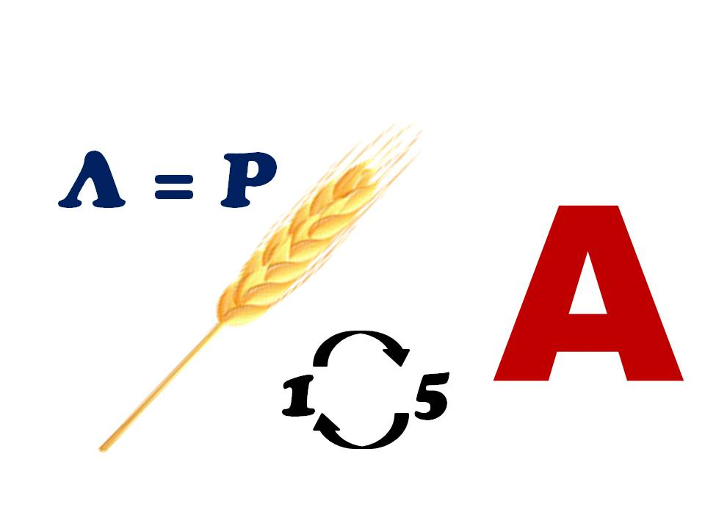

3.
В ребусе спряталась птица. Напиши, какая. __________________________
Эта птица перелетная, неперелетная, кочующая? Подчеркни правильный ответ.

4.
Отгадай, от чьего лица идёт речь?
а) Меня в народе называют «медвежьей ягодой». Но не только медведь любит мною лакомиться. Собирают меня и сушат про запас на зиму люди. Знают они, что не обойтись им без меня во время простуды. Ответ: это _________________________.

б) В моё меню ходят: муравьи, трава, ягоды, мёд, жёлуди, орехи, лось, кабан, рыба.

Ответ: это ________________________ .

5.
Чей это портрет? Из какого произведения? Кто его автор?
а) Густая нечёсаная борода его волочилась по полу, выпученные
глаза вращались, огромный рот лязгал зубами, будто это был не человек, а крокодил. В руке он держал семихвостую плётку.

Ответ: это ___________________________ из __________________________________

_____________________________ , автор _______________________________________

б) В комнате у него жили зайцы. В шкафу у него жила белка. В буфете жила ворона. На диване жил колючий еж. В сундуке жили белые мыши. Кому принадлежит комната?
Ответ: ___________________________ из _____________________________________

_____________________________ , автор _______________________________________

Обведи устойчивые сочетания со значением «обманывать».
6.
Какое значение имеют оставшиеся выражения?

Сломя голову; втирать очки; во все лопатки; водить за нос; во весь дух; вводить в заблуждение; высунув язык; со всех ног.

Ответ: остальные выражения имеют значение ________________________________.

7.
Расшифруй пословицу.

ОНКИЛЧ ЕЛДО, УЛГЯЙ МЕСЛО .

Ответ: ___________________________________________________________________.

Объясни смысл пословицы.
__________________________________________________________________________

__________________________________________________________________________
8.
Установи стрелками разного цвета соответствие между датами
и названиями праздников

- 1 января  - 23 февраля  - 4 ноября  - 9 мая  - 8 марта | - День защитника Отечества  - Новый год  - Международный женский день  - День Победы  - День народного единства  - Праздник весны и труда

Проверь работу.
Молодец!
Муниципальное казённое учреждение «Ресурсный центр образования Яранского района Кировской области»

Районная многопредметная олимпиада младших школьников «Интеллектуальный марафон “Эрудит”»

20.12.2014 года

3 класс

Фамилия, имя____________________________________________________
Класс______________Школа_______________________________________

Результат проверки (заполняется жюри)
Задание | 1 | 2 | 3 | 4 | 5 | 6 | 7 | 8 | 9 | Итого 50 б.
Баллы
1.
Догадайся!
1) Шутник Вася сказал своим друзьям: «Позавчера мне было 9 лет, а в будущем году мне исполнится 11». Какого числа у Васи день рождения?
Ответ: ___________________________.

2) Крош, Ёжик и Копатыч тянули жребий: три палочки разной длины. Крош сказал: «У меня средняя палочка!». Ёжик сказал: «У меня короче, чем у Кроша». А Копатыч сказал: «А у меня короче, чем у Ёжика!». Кому досталась самая длинная палочка, если все сказали неправду?
Ответ: самая длинная палочка досталась _____________________.
2.
Найди слово, которое обозначало бы то же, что и выражения, записанные справа.
 | Телеграфное сообщение
. . . . . . | Вид застёжки
 | Явление природы

Ответ: ___________.
3.
Кто есть кто?
1) У Миши светлые волосы, у его папы – чёрные, у брата – рыжие, а дедушка совсем седой. Кто из них брюнет? Обведи правильный ответ.
а) Миша б) папа в) брат г) дедушка д) никто

2) Ласточку назвали касаткой за раздвоенный, как косицы, хвост. А у какой ещё птицы раздвоенный хвост? Обведи правильный ответ.

а) глухарь б) трясогузка в) фазан г) тетерев д) воробей
4.
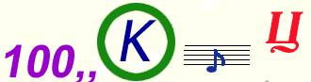
В ребусе спряталась птица.
Напиши, какая. ________________________
Эта птица перелетная, оседлая, кочующая? Подчеркни правильный ответ.

Чей это портрет? Из какого произведения?
54.
Кто его автор?
а) Он носил яркую голубую шляпу, жёлтые, канареечные, брюки и оранжевую рубашку с зеленым галстуком. Он вообще любил яркие краски. Нарядившись таким попугаем, он по целым дням слонялся по городу, сочинял разные небылицы и всем рассказывал. Ответ: это _________________________из ________________

_____________________________ , автор _______________________________________

б) Женщина, укутанная в тончайший белый тюль, сотканный, казалось, из миллионов снежных звездочек. Она была так прелестна, так нежна, вся из ослепительно белого льда и все же живая! Глаза ее сверкали, как звезды, но в них не было ни теплоты, ни кротости. Ответ: это ___________________________ из _________________________

_____________________________ , автор _______________________________________

Подчеркни устойчивые сочетания со значением «бездельничать».
64.
Какое значение имеют оставшиеся выражения?

Сломя голову; сидеть сложа руки; во все лопатки; бить баклуши; во весь дух; высунув язык; со всех ног; собак гонять; лодыря корчить.

Ответ: остальные выражения имеют значение ________________________________.
7.
Расшифруй пословицу.

РАКСНА ТПИАЦ РЕПОМ, А ЕЧВОЛЕК МОУМ.
Ответ: ___________________________________________________________________.
Объясни смысл пословицы.
__________________________________________________________________________
8.
Отгадай, от чьего лица идёт речь?
1) В старину меня прозвали ворон-ягода. Из моего сока готовили фиолетовые чернила. Меня можно встретить в лесах от Подмосковья до тундры. В моей мякоти много витаминов, железа. Я улучшаю зрение. Ответ: это ___________________________ .

2) Я расту на болотах. Спелые ягоды – ярко-красные. Сок мой всегда освежающий, но очень кислый. Это прекрасное витаминное и жаропонижающее питьё.

Ответ: это ________________________ .

3) Я «пою» крыльями, а «слушаю» ногами. Ответ: это ________________________ .

Установи стрелками разного цвета соответствие между датами
9.
и названиями праздников

- 1 января  - 23 февраля  - 4 ноября  - 9 мая  - 8 марта  - 1 мая | - День защитника Отечества  - Новый год  - Международный женский день  - День Победы  - День народного единства  - День России  - Праздник весны и труда
Проверь работу. Молодец!
Муниципальное казённое учреждение «Ресурсный центр образования Яранского района Кировской области»

Районная многопредметная олимпиада младших школьников «Интеллектуальный марафон “Эрудит”»

20.12.2014 года

4 класс

Фамилия, имя____________________________________________________
Класс______________Школа_______________________________________

Результат проверки (заполняется жюри)
Задание | 1 | 2 | 3 | 4 | 5 | 6 | 7 | 8 | Итого 50 б.
Баллы

Догадайся!
1.
1) Вычеркните в записи 40612027001 пять цифр так, чтобы оставшееся шестизначное число было самым маленьким. Ответ: _______________________.

2) Пятеро друзей выясняли, какой сегодня день недели. Лёша сказал: «Позавчера была пятница». Вася сказал: «Послезавтра будет вторник». Петя сказал: «Вчера была суббота». Денис сказал: «Завтра будет понедельник». Миша сказал: «Сегодня четверг». Один из них ошибся. Кто?
Ответ: ошибся ____________________.

3) В сказочный магазин обуви пришли 4 сороконожки в одинаковых башмачках (у каждой из них по 20 пар ног). У одной из сороконожек не хватало обуви на передней половине ног, у другой – на задней половине, у третьей обуты были только правые ножки, а у четвёртой – только левые. Они купили в магазине обувь и ушли полностью обутые. Сколько пар обуви купили сороконожки в магазине? Ответ: ______ пар.
2.
Подумай и ответь на вопрос.
Мама пришла с работы и, увидев в кухне на столе посуду, спросила: «Эти тарелки и чашки чистые?» Таня ответила тремя местоимениями. Как?
Ответ: _______________________________ .
3.
Объясни, каких животных так называют.
а) серый разбойник – это _________, потому что ____________________________

б) лесной доктор – это ____________, потому что ____________________________

в) сохатый – это _____________, потому что ________________________________

г) косой – это ___________, потому что ____________________________________
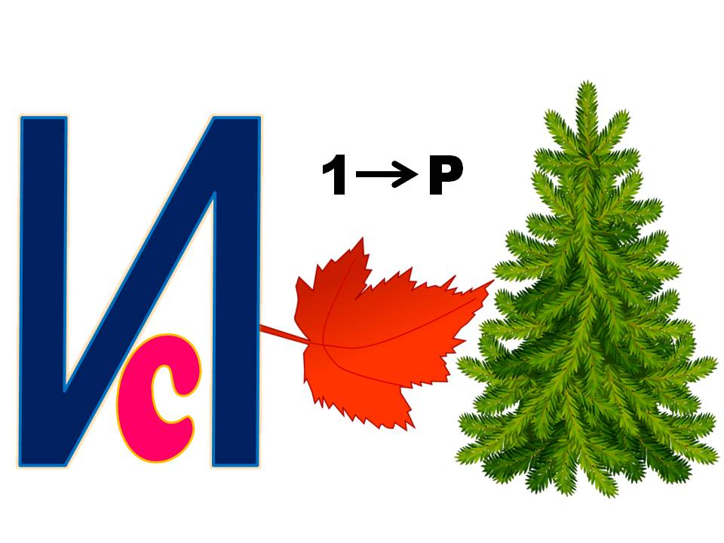
4.
В ребусе спряталась птица.
Напиши, какая. _______________________
Эта птица перелетная, оседлая, кочующая? Подчеркни правильный ответ.
Расшифруй пословицу.
5.

РАКСНО ЕЛОП ШЕПОМН, А ЕБЕСАД - МОУМ.
Ответ: ___________________________________________________________________.

Объясни смысл пословицы. _________________________________________________

__________________________________________________________________________

Данные устойчивые сочетания раздели на три группы.
6.
Дай название каждой группе.

1)сломя голову 2) сидеть сложа руки 3) втирать очки 4) во все лопатки
5) водить за нос 6) бить баклуши 7) во весь дух 8) высунув язык 9) собак гонять 10) со всех ног 11) лодыря корчить 12) вводить в заблуждение.

Ответ запиши в таблицу:

Название группы
Номер сочетания
7.
Чей это портрет? Из какого произведения? Кто его автор?
1) Длинный, мокрый-мокрый человек с маленьким-маленьким лицом,
таким сморщенным, как гриб-сморчок. На нем было старое зелёное пальто, на поясе болтались щипцы, крючки и шпильки. В руках он держал жестяную банку и сачок.
Ответ: ___________________________ из _____________________________________

_____________________________ , автор _______________________________________

2) Голова его, руки и ноги были прикреплены к железному туловищу на шарнирах; на голове вместо шапки была медная воронка, галстук на шее был железный. Человек стоял неподвижно, с широко раскрытыми глазами. Что это был за человек?
Ответ: ___________________________ из __________________________________

_____________________________ , автор _______________________________________
8.
Установи стрелками разного цвета соответствие между датами и названиями праздников.

- 1 января  - 9 мая  - 7 января  - 23 февраля  - 4 ноября  - 8 марта  - 12 июня  - 1 мая | - Праздник весны и труда  - День защитника Отечества  - День России  - Новый год  - Рождество Христово  - День Победы  - Международный женский день  - День народного единства

Проверь работу.
Молодец!

